

**Povestiți-ne despre îngrijirile de care ați beneficiat**

**Sondaj referitor la serviciile de maternitate 2024**

În curând, vom organiza un sondaj de opinie pentru a afla mai multe despre experiențele recente ale mămicilor cu serviciile de îngrijire antenatală, de îngrijire în travaliu și la naștere și de îngrijire postnatală.

Acest sondaj face parte dintr-un **program național** de **îmbunătățire a experienței pacienților cu** serviciile de maternitate.

Dacă **nu** doriți să participați la sondaj sau dacă aveți întrebări despre acesta, vă rugăm să contactați:

* Număr de telefon trust (obligatoriu)
* Adresă de e-mail trust (dacă este disponibilă)
* Adresă trust (dacă este disponibilă)

**Feedbackul dvs. este important pentru noi**

Participarea la sondaj este **voluntară**, iar toate răspunsurile   
sunt **confidențiale**.

Dacă sunteți invitați să participați, veți primi o scrisoare cu detalii, care va indica cum puteți participa.

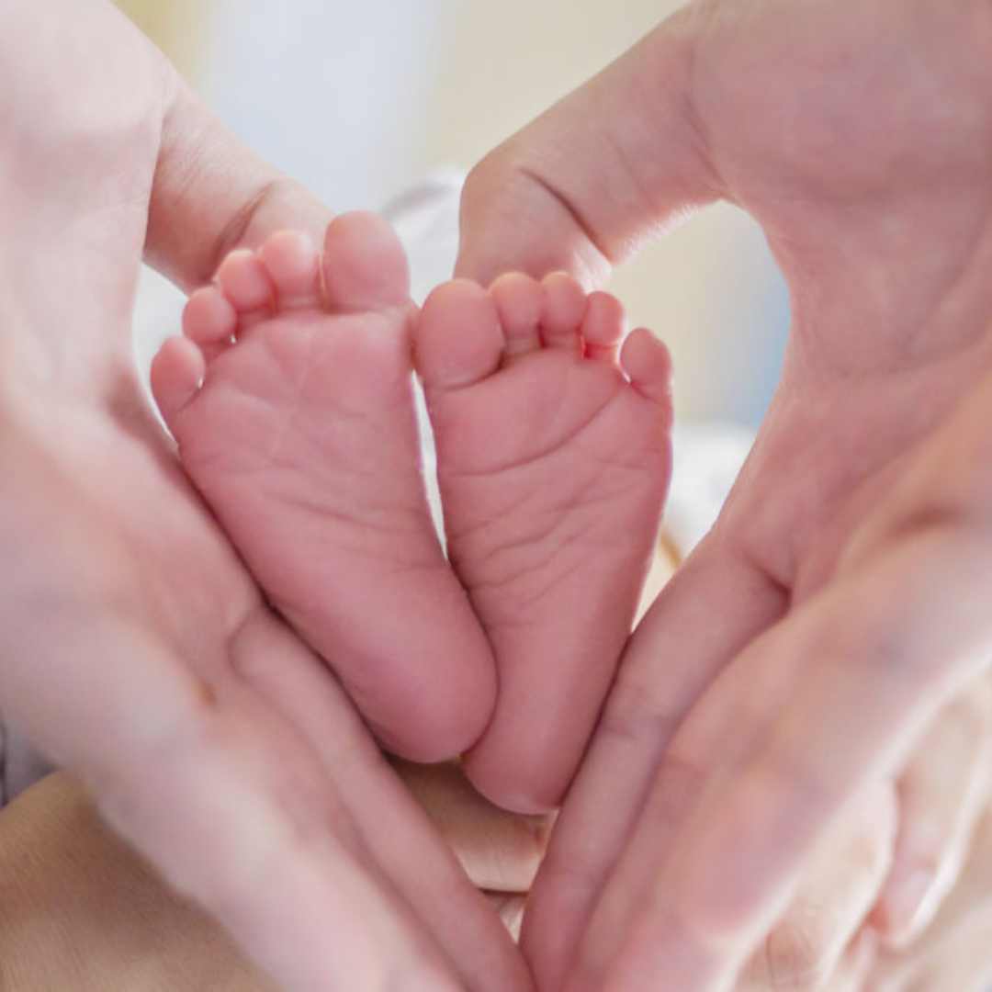

Dacă **nu** doriți să participați la sondaj sau dacă aveți întrebări despre acesta, vă rugăm să contactați:

[Număr de telefon trust - obligatoriu]

[Adresă de email trust, dacă este disponibilă]

[Adresă trust, dacă este disponibilă]